Marco Kluin  
Matr. Nr.: 2181477  
E-Mail: [Marco.Kluin@hhu.de](mailto:Marco.Kluin@hhu.de)  
GitHub: xayfuu  
Infowiss. U. Sprachtech. 4. Semester

**Projekt Bromi**

**Eine gamificated Sprach- and Vokabeltrainings-App für Android**

**1 Einleitung**

Im Rahmen des Projektseminars „I4: Angewandte Informationswissenschaft“ soll ein eigenständiges Projekt von der Idee, über die Planung, bis zur Ausführung eigenständig erarbeitet werden. Hierbei sollen eigene Interessen in das Projekt einfließen und gleichzeitig eine gewisse Herausforderung gegeben sein, die man sich stellen muss. Diese Herausforderung soll etwas sein, was bisher im Studium der Informationswissenschaft und Sprachtechnologie noch nirgendwo behandelt oder als Projekt durchgeführt wurde. Die Relevanz zu den behandelten Themen im Studiengang muss hierbei ebenso vorhanden sein.

Für mein Projekt möchte ich eine Android App programmieren, welches Vokabeltraining für Sprachen mit Spielelementen vereint, um die Motivation und das Lernergebnis des Nutzers spielerisch zu fördern (Gamification). Die App soll den Namen *Bromi* tragen.

**2 Projektplan**

**2.1 Grundvoraussetzungen**

Neben der eigentlichen Programmierung der App, über die ich später nochmal genauer sprechen werde, gibt es eine Handvoll Grundlagen, welche ich zunächst lernen muss, bevor ich damit überhaupt anfangen kann. Die größte Herausforderung, und eines meiner Hauptziele mit diesem Projekt, ist das Erlernen der Grundzüge der Android-App-Programmierung. Da ich mich noch nie damit beschäftigt habe, muss ich mich damit zunächst ausführlich beschäftigen und Tutorials, Übungen und Dokumentationen suchen. Da die Entwicklung ausschließlich mit Java stattfindet, muss ich auch zunächst mit Java erneut vertraut machen, sowie eine Android IDE und das Android SDK herunterladen und installieren (auf Windows). Wir halten also fest:

* **Hauptziel: Android-App-Programmierung erlernen**
* Tutorials, Übungen und Dokumentationen über App-Entwicklung ersuchen und durchforsten
  + XML Android Manifest
  + Android XML Layouts and their connectivity to Java code via IDs
  + Activity-Management and Activity-Lifecycles (onCreate(), onStart(), onResume(), onStop(), onPause(), onRestart(), onDestroy())
  + Buttons
  + Saving data to Android Devices
  + User Profiles and User Sign-Ins with e.g. Google Account
  + User Input
* Android IDE und Android SDK herunterladen und installieren
* Android Libraries anschauen
* Android Emulator einer bestimmten Version verwenden
* Java wiederholen und JDK installieren, da ich einen neuen PC habe
* Erstellung von .jar-Dateien anschauen
* Und das alles auf Windows (PATH Variable)
* Links:
  + Google Doc: <https://developer.android.com/training/basics/firstapp/index.html>
  + Official Android IDE:   
    <https://developer.android.com/studio/index.html>
  + Android Code Beispiele:   
    <https://github.com/JStumpp/awesome-android>  
    <https://github.com/codepath/intro_android_demo/tree/master/app>

**2.2 Aufbau der App**

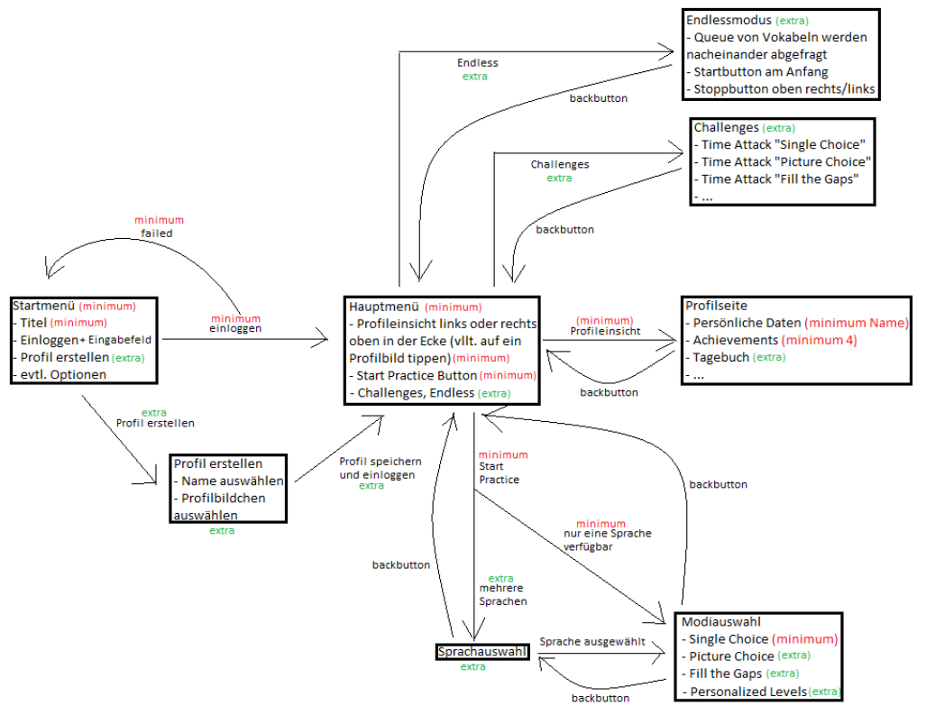**Abb. 1:** Visualisierung der Struktur von *Bromi*

Abb. 1 verdeutlicht den Aufbau der App und was ich für die App in Planung habe, sobald ich bereit mit, mit der Entwicklung anzufangen. Hierbei möchte ich die Aufmerksamkeit auf die beiden Vermerke „extra“ und „minimum“ lenken. Alle Punkte und Verbindungen, welche mit „minimum“ vermerkt wurden, werde ich auf jeden Fall in das Projekt und die Entwicklung miteinbinden. Alle mit „extra“ vermerkten Punkte werden als Bonusaufgaben angesehen, welche ich auch programmieren möchte, sofern die Zeit da ist. Wenn die Zeit nicht da ist, weil ich zu lange gebraucht habe, mir die Androidprogrammierung anzuschauen oder aus irgendeinen anderen Grund, werde ich in Betracht ziehen, diese Extras wegzulassen, um mich nicht zu sehr zu belasten. Im Folgenden werde ich auf alle Ideen eingehen und die Vermerke aus Strukturgründen direkt mitangeben. Ich habe ebenfalls Funktionennamen angegeben, welche für die jeweiligen Punkte verwendet werden können. **Nicht-verwendete, geänderte Funktionen oder neue Funktionen müssen in der Dokumentation am Ende des Projekts angegeben werden und begründet werden!**

**2.2.1 Startmenü**

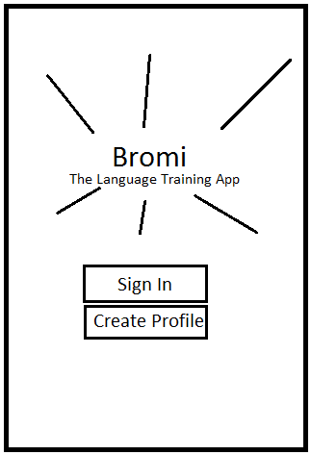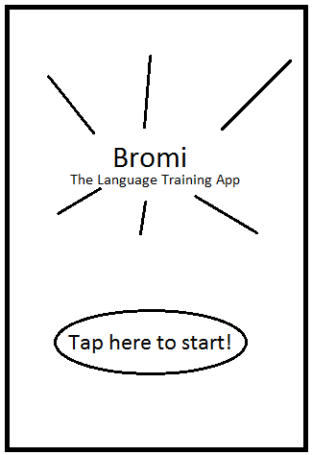  
Konzept 1 Konzept 2

* **[m]** Startmenü soll angezeigt werden wenn die App gestartet wird  
  {showTitle(), buttonLogIn()}
* **[e]** Beim ersten Start soll ein Profil erstellt werden (evtl. Vorgefertigtes Profil nehmen zu Minimalzwecken)   
  {createProfile(), saveProfile(), showLoadingScreen()}
* **[m]** Bei jedem weiteren Start der App soll das Profil automatisch geladen werden (evtl. Vorgefertigtes Profil)  
  {loadProfile() oder getProfile(), showLoadingScreen()}

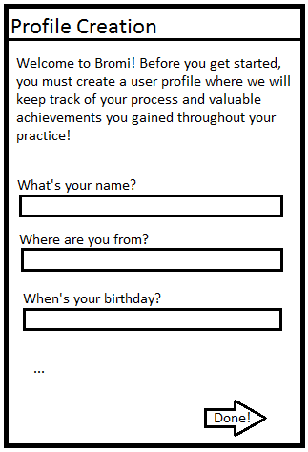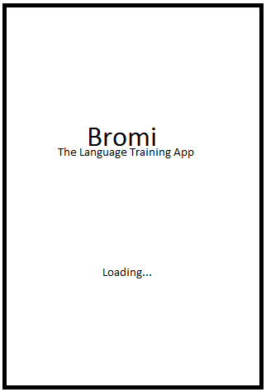  
Profilerstellung Ladebildschirm

* **[m]** Bei erfolgreichem Laden/Erstellen soll dann das Hauptmenü (2.2.2) geöffnet werden  
  {buttonOk(View currentLayer), showMainMenu()}

**2.2.2 Hauptmenü**

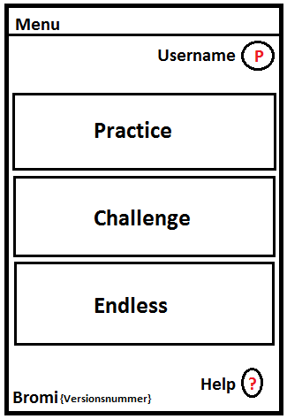Hauptmenü

* **[m]** **P** Button oben rechts führt zur Profileinsicht (2.2.4) – Profildaten am besten im Programm als Variablen in einer User-Klasse speichern, damits nicht immer wieder neu geladen werden muss. Oder ggf. Möglichkeiten zum Android-Data-Storing anschauen  
  {showUserProfile(), loadAchievements(), loadUserInfo(), loadExperience()}
* **[m] Practice** Button führt zur Sprachauswahl mit **selectedKey 1** (2.2.3)  
  {buttonPractice(), showLanguageSelectionMenu(), setSelectedKey(int key), getSelectedKey(), checkAvailableLanguageSets(), setScrollPane()}
* **[e] Challenge** Button führt zur Sprachauswahl mit **selectedKey 2** (2.2.3)  
  {buttonChallenge(), showLanguageSelectionMenu(), setSelectedKey(int key), getSelectedKey(), checkAvailableLanguageSets(), setScrollPane()}
* **[e] Endless** Button führt zur Sprachauswahl mit **selectedKey 3** (2.2.3)  
  {buttonEndless(), showLanguageSelectionMenu(), setSelectedKey(int key), getSelectedKey(), checkAvailableLanguageSets(), setScrollPane()}
* **[e] ?** Button soll Hinweise (2.2.5) anzeigen,

**2.2.3 Sprachauswahl**

* **[m]** Je nachdem, welchen Modus der User im Hauptmenü (2.2.2) ausgewählt hat, soll das Programm einen Key erhalten, damit der Modus im Screen nach der Sprachauswahl nicht verloren geht. Die Sprachauswahl soll für alle Modi schließlich gleich sein.  
  {showLanguageSelectionMenu(), setSelectedKey(int key), getSelectedKey()}
* **[e]** Zusätzlich zum Key aus dem vorherigen Punkt soll es eine Language ID für jede Sprache geben, die verfügbar ist, damit dass Programm zwischen den Sprachen unterscheiden kann und dann die Menüs für Practice, Challenge und Endless entsprechend korrekt öffnet  
  {checkAvailableLanguageSets(), setCurrentLangID(int id), getCurrentLangID()}

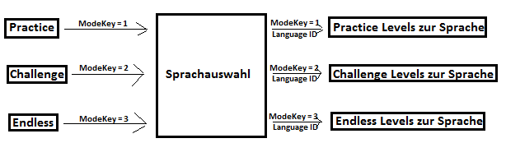MenuKeys und Language IDs zugunsten der Unterscheidung in visualisierter Form

* **[m]** Mindestens eine Sprache muss verfügbar sein, welche auch ohne Sprachauswahlmenü geladen werden kann (benötigt trotzdem den Modi Key)  
  {loadLang(int id), setCurrentLangID(int id), getCurrentLangID()}

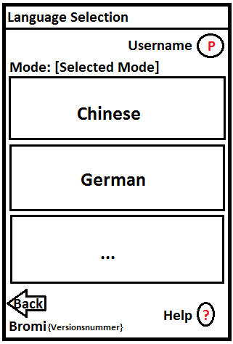Sprachauswahlmenü

* **[m] P** Button siehe Profil 2.2.4
* **[e] ?** Button siehe Hinweisbutton 2.2.5
* **[m] Back** Button siehe Backbutton 2.2.6
* **[e] Sprache** Buttons führen dann zum jeweiligen Menüscreen von Practice (2.2.7), Challenge (2.2.8) und Endless (2.2.9)

**2.2.4 Profil**

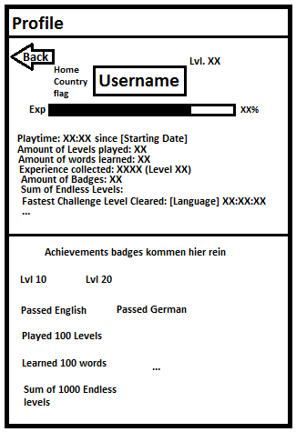Profilbeispiel

* **[e/m]** Verschiedene Statistiken zum Spiel – All diese Daten werden beim Spielen upgedated und gespeichert  
  {saveProfile(), loadProfile(), setPlayTime(…), getPlayTime, setLevelsPlayed(…), getLevelsPlayed(), setWordsLearned(…), getWordsLearned(), setTotalExperience(…), getTotalExperience(), setAmountOfBadges(…), getAmountOfBadges(), setSumOfEndlessLevels(…), getSumOfEndlessLevels(), setFastesChallengeClear(…), getFastestChallengeClear(), showProfile(), showPlayTime(), showLevelsPlayed(), showWordsLearned(), showTotalExperience(), showAmountOfBadges(), showSumOfEndlessLevels(), showFastestChallengeClear()}

# [e] Länderflagge neben Namen anzeigen – Flaggen am besten aus einer Quelle herunterladen und in einen Ordner packen und die Dateinamen als Array im Programm speichern und abrufbar machen {getUserLocation(), showLocationFlag()}

* **[m]** Namen anzeigen  
  {showProfile(), showName()}
* **[m]** EXP und Level siehe Gamification (2.3)
* **[e/m]** Badge/Achievement werden dort angezeigt (mindestens 4 Achievements) – siehe Gamification (2.3)
* **[e]** Benötigt evtl. Scrollpane

**2.2.5 Hinweisbutton**

* **[e]** Um dem Nutzer einen besseren Einstig in die App zu ermöglichen, soll es zu den wichtigsten Menüs Hinweisbuttons geben
* **[e]** Anstatt hier tausend verschiedene Helpfunktionen zu erstellen, wird der Hinweistext am besten in einer Hashliste mit key, value Paaren gespeichert und bei Bedarf für das jeweilige Layer aufgerufen (wenn Android Layers eine ID haben können, sollte dies relativ einfach sein; ansonsten selbst eine ID variable erstellen, welche sich mit jedem Menü ändert).  
  {buttonHelp(), showHelp(View currentLayer), formatString(String str), createStringPane(String str, View currentLayer)}
* **[e]** Hinweise sollen als Pop-up erscheinen und keine neue Activity in dem Sinne aufrufen

**2.2.6 BackButton**

* **[m]** Es soll möglich sein, über einen kleinen Button auf das vorherige Menü zu gelangen
* **[m]** Die Backbuttons sind hierbei statisch auf das jeweils vorherige Menü verlinkt und basieren *nicht* auf etwas wie einen Verlaufsarray (z.B. Profilbackbutton führt immer zum Hauptmenü, Sprachauswahlbackbutton führt auch immer zum Hauptmenü, etc.)  
  {backButton(), showBackButton(int height, int width)}